嘉義縣 忠和 國民 小 學
110學年度雙語國家政策－口說英語展能樂學計畫
子計畫2-1：國民中小學英語日活動成果報告表
活動名稱 | 英語樂學動一動，歡慶耶誕Let’s go~~ |  | 辦理日期 | 110.12.23
辦理地點 | 忠和國小操場及勤學樓 |  | 參加人數 | 152人
成果摘要-活動內容介紹及特色說明  (列點說明) | - 闖關活動前讓低年級學生進行英語歌唱展演，提供學生學習成果展演的舞台。  - 利用家長製作的「忠和國小薑餅屋」，介紹薑餅屋的由來及與聖誕節相關的活動和英語單字，過程中也讓全校師生對於聖誕節有更進一步的認識與了解。  - 結合體適能、課堂上的學習內容以及聖誕節節慶單字與歌曲，規劃了五個關卡的闖關活動：  第一關-單字對對碰（折返跑及字卡與圖卡配對）  第二關-發音So easy(滾呼拉圈及發音字卡拼讀)。  第三關-手忙腳亂(地板九宮格運動及聖誕節單字認讀)  第四關-I can count from 1 to 20!(跳繩及英語數字數數)  第五關-我是神射手& I can sing Christmas song.(投球進籃及聖誕歌曲歡唱)  - 平時結合英語護照，進行每週四英語日單字測驗，另外還有每週五學生朝會進行「每週一句」情境式口說練習，讓學生透過多元的學習活動，提升英語聽說讀寫的能力。  - 平時英語課程及學習扶助課程亦結合Cool English與因才網平台進行線上學習課程，提升學生英聽及口說的能力。
檢討或建議事項 | 透過多元的學習課程及活動，讓學生全面提升英語聽說讀寫的能力。
照片說明（4-10張）
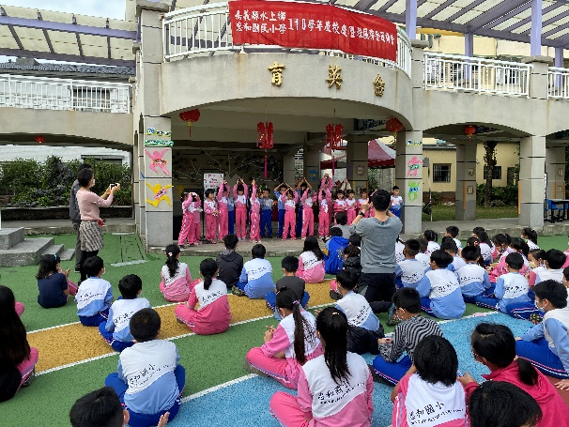 |  | 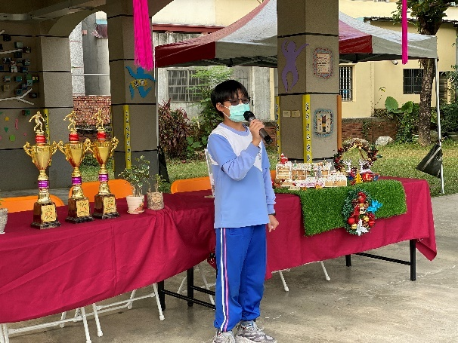
低年級小朋友進行英語歌曲展演 (Sun Moon and Stars) |  | 介紹薑餅屋的由來以及與聖誕節相關的活動
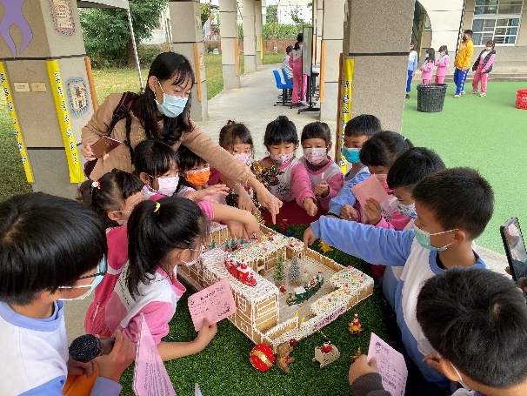 |  | 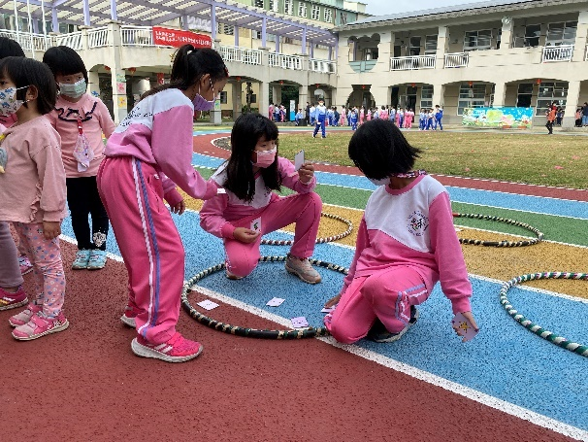
Hey! That’s the gingerbread house. That’s my school. |  | 闖關活動第一關 單字對對碰
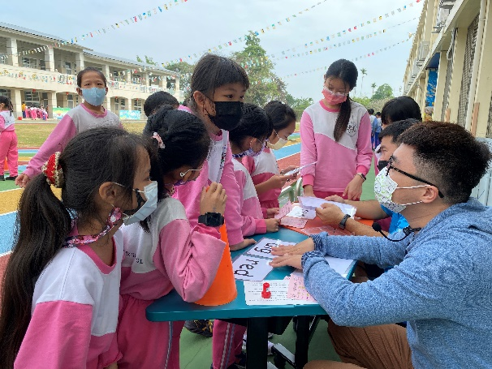 |  | 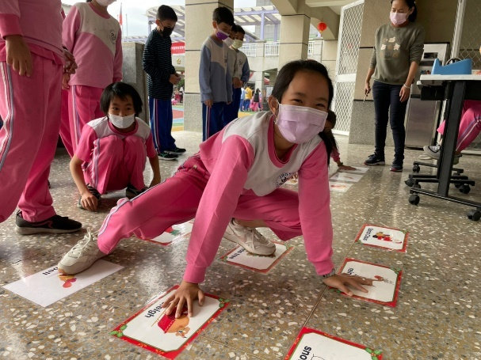
闖關活動第二關 發音So easy |  | 闖關活動第三關 手忙腳亂
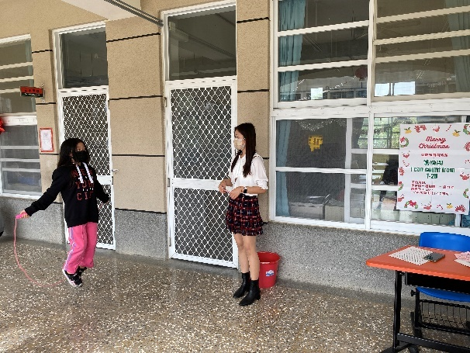 |  | 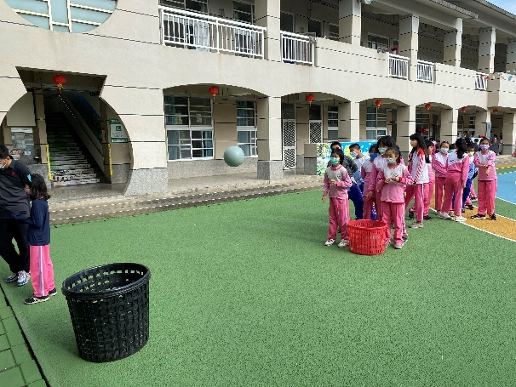
闖關活動第四關 I can count from 1 to 20! |  | 闖關活動第五關 我是神射手& I can sing Christmas song.
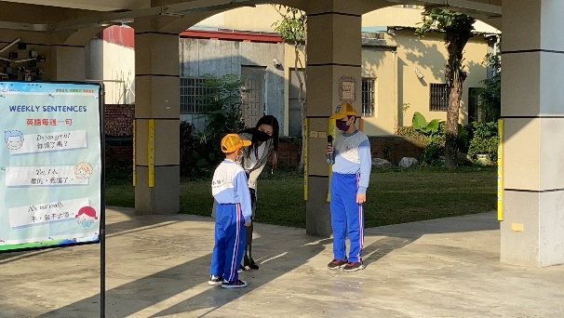 |  | 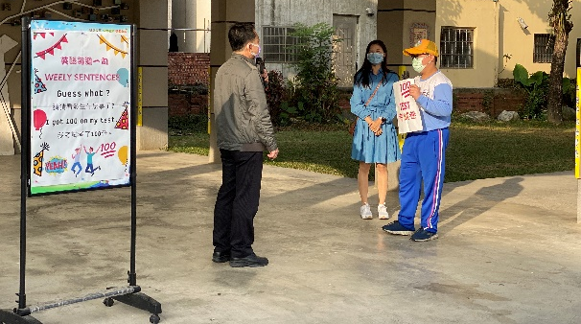
利用每週五學生朝會時間進行英語每週一句對話練習

